Лабораторная работа №9
Бухгалтерский учет
Для организации бухгалтерского учета будут использованы объекты «План счетов» и «Регистр бухгалтерии». Регистр бухгалтерии будет служить для накопления данных о совершенных хозяйственных операциях. С помощью плана счетов будут описаны счета, в разрезе которых ведется учет. Также будет использован план видов характеристик – для описания объектов аналитического учета, в разрезе которых должен вестись учет на счетах.
1. Войдите в систему в режиме конфигуратора. Добавьте новый план видов характеристик – «ВидыСубконто». Укажите его принадлежность к подсистеме «Бухгалтерия».
2. Создайте новый справочник «Субконто». На закладке «Владельцы» этого справочника выберите план видов характеристик «ВидыСубконто».
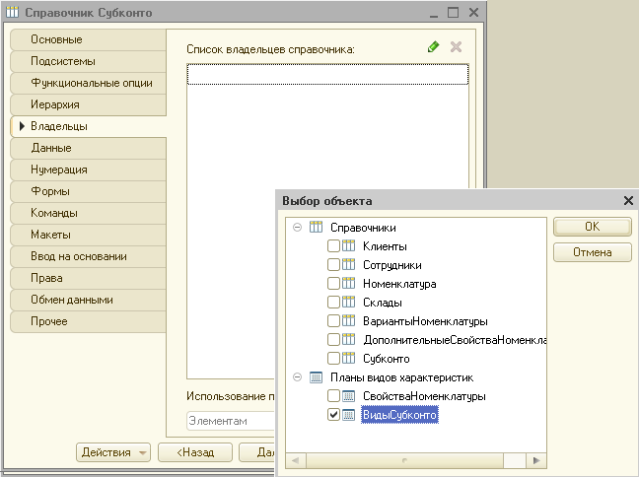
3. Закройте окно редактирования справочника и вернитесь к редактированию плана видов характеристик «ВидыСубконто». На закладке «Основные» установите свойство «Тип значения характеристик». Нажмите кнопку выбора и задайте составной тип данных следующим образом:
- СправочникСсылка.Клиенты;
- СправочникСсылка.Номенклатура;
- СправочникСсылка.Субконто.
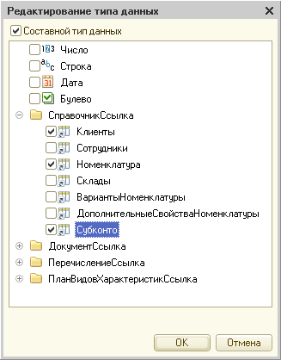
4. Укажите, что дополнительные значения характеристик будут находиться в справочнике «Субконто». Для этого перейдите на закладку «Прочее», нажмите кнопку «Предопределенные» и введите предопределенные значения плана видов характеристик:
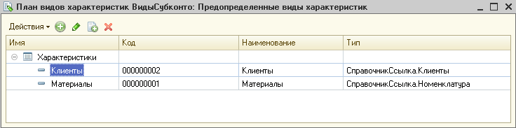

5. Создайте новый объект конфигурации План счетов - «Основной».
Примечание: Объект конфигурации «План счетов» предназначен для описания структуры хранения информации о совокупности синтетических счетов предприятия, которые созданы для группировки данных его хозяйственной деятельности.
План счетов поддерживает иерархию субсчетов, т.е. к каждому счету первого уровня может быть открыто несколько субсчетов, которые, в cвою очередь, могут иметь собственные субсчета.
По любому счету или субсчету может вестись аналитический учет в разрезе субконто, описанных в плане видов характеристик.
6. Задайте для созданного плана счетов представление списка – «Основной план счетов».
7. Укажите принадлежность плана счетов к подсистеме «Бухгалтерия».
8. Перейдите на закладку «Данные» Выделите группу реквизитов «Признаки учета» и нажмите кнопку «Добавить». Создайте признак учета «Количественный».
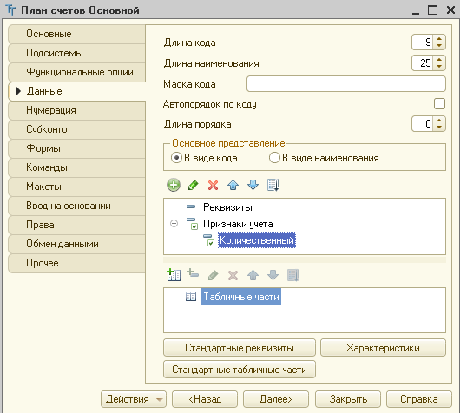
9. Перейдите на закладку «Субконто» и укажите, что виды субконто для этого плана счетов будут находиться в плане видов характеристик «ВидыСубконто». Максимальное количество субконто на счете установите равным 2. Создайте признак учета субконто – «Количественный».
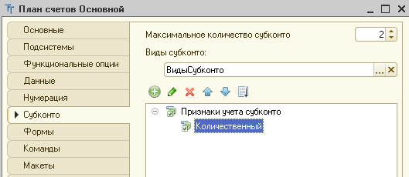
10. Перейдите на закладку «Прочее». Нажмите кнопку «Предопределенные» и создайте четыре предопределенных счета:
- Товары, код 41, активный, с количественным учетом в разрезе материалов:
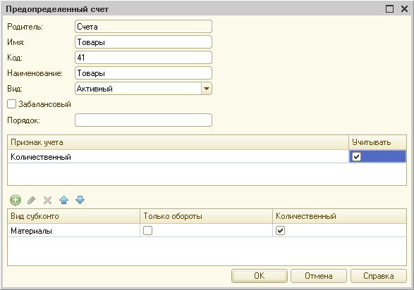
- РасчетыСПоставщиками, код 60, активный/пассивный;
- ДебиторскаяЗадолженность, код 62, активный/пассивный, в разрезе клиентов (снимите флажок «Количественный»);
- Капитал, код 90, активный/пассивный.
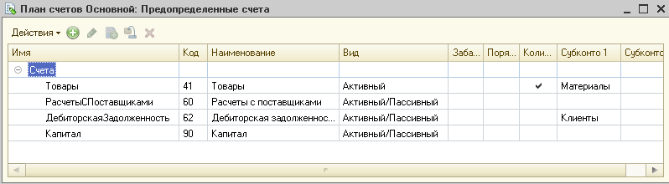

11. Создайте новый Регистр бухгалтерии – «Управленческий».
Примечание: Регистр бухгалтерии предназначен для описания структуры накопления данных, учет которых ведется исходя из некоторого плана счетов.
12. Укажите, что с регистром будет связан план счетов «Основной». Установите флажок «Корреспонденция».
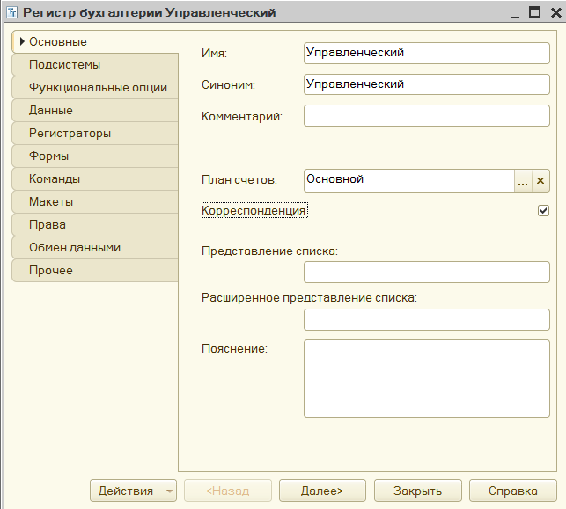
13. Перейдите на закладку «Данные» и создайте ресурсы:
- Сумма, длина 15, точность 2, Балансовый;
- Количество, длина 15, точность 3, Небалансовый, признак учета – Количественный, Признак учета субконто – Количественный.

14. Откройте окно редактирования документа «Поступление материалов» и перейдите на закладку «Движения». В списке регистров отметьте, что документ будет создавать движения по регистру бухгалтерии «Управленческий».
15. Откройте модуль объекта. Добавьте в процедуру «ОбработкаПроведения» следующие строки (перед строкой КонецЦикла):
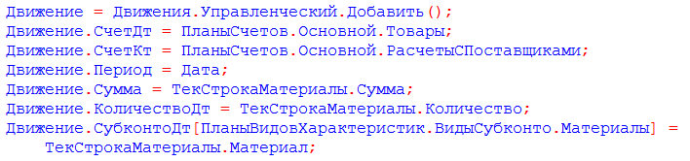

В полях СчетДк и СчетКт указываются счета, дебет и кредит которых затрагивает формируемая проводка.
16. Перед началом цикла установите свойство «Записывать» набора записей регистра «Управленческий» в значение «Истина».
17. Отредактируйте командный интерфейс формы документа так, чтобы в панели навигации формы отображалась ссылка на регистр «Управленческий».
18. Запустите систему в режиме «1С: Предприятие». Перепроведите документы по поступлению материалов и изучите записи в регистре бухгалтерии «Управленческий».

19. Вернитесь в режим конфигуратора. Откройте окно редактирования документа «Оказание услуги». На закладке движения отметьте, что документ будет создавать движения по регистру бухгалтерии «Управленческий».
20. Откройте обработку проведения документа. В конец условия «Если ВыборкаДетальныеЗаписи.ВидНоменклатуры = Перечисления.ВидыНоменклатуры.Материал…» (перед строкой КонецЕсли) добавьте программный код:
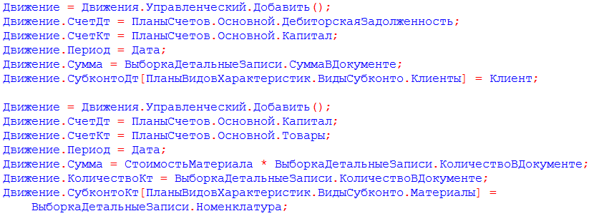
21. В начале процедуры установите свойство «Записывать» регистра бухгалтерии «Управленческий» в значение «Истина».
22. Отредактируйте командный интерфейс формы документа так, чтобы в панели навигации формы отображалась ссылка на регистр «Управленческий».
23. Запустите систему в режиме «1С: Предприятие». Перепроведите документы по оказанию услуг и посмотрите, какие записи были созданы в регистре бухгалтерии «Управленческий».

24. Вернитесь в режим конфигуратора. Создайте новый отчет «ОборотноСальдоваяВедомость».
25. Создайте новую схему компоновки данных и добавьте Набор данных – запрос. Откройте конструктор запроса.
В качестве источников данных укажите таблицу плана счетов «Основной» и виртуальную таблицу регистра бухгалтерии «Управленческий.ОстаткиИОбороты».
Из таблицы «Основной» выберите поле «Ссылка», а из таблицы «УправленческийОстаткиИОбороты» следующие поля:
- СуммаНачальныйОстатокДт;
- СуммаНачальныйОстатокКт;
- СуммаОборотДт;
- СуммаОборотКт;
- СуммаКонечныйОстатокДт;
- СуммаКонечныйОстатокКт.

26. Перейдите на закладку «Связи» и укажите, что из таблицы «Основной» будут выбраны все записи, а из таблицы регистра – только те, которые соответствуют условию связи.
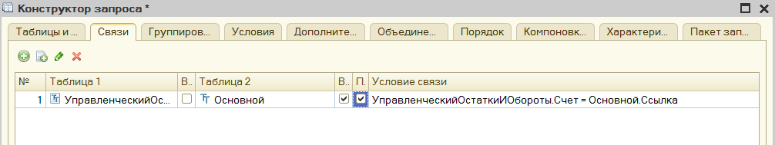
27. На закладке «Объединения/Псевдонимы» задайте псевдонимы полей отчета следующим образом:
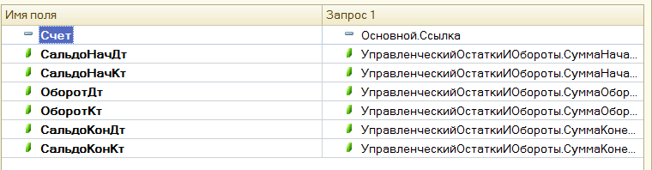
28. Нажмите ОК. Перейдите на закладку «Ресурсы» и с помощью кнопки «Добавить все ресурсы» (>>) выберите все доступные ресурсы.
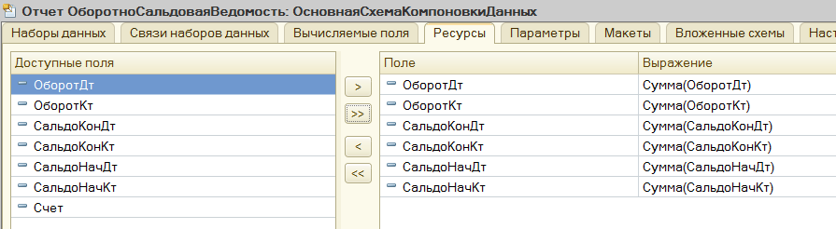
29. Перейдите на закладку «Параметры» и добавьте параметр с именем «Период», тип – СтандартныйПериод.
Для параметров «НачалоПериода» и «КонецПериода» укажите Выражение для расчета. Запретите их редактирование пользователем.
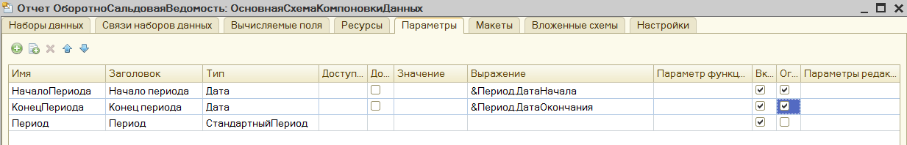
30. Перейдите на закладку «Настройки». Добавьте группировку, содержащую детальные записи. На закладке «Выбранные поля» выберите все поля для вывода в отчет и разместите их в следующем порядке:
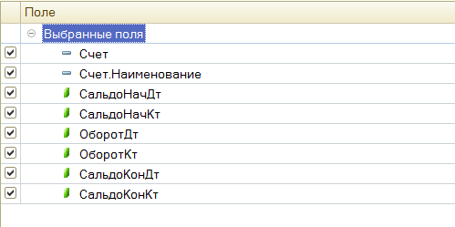
31. На закладке «Другие настройки» укажите заголовок отчета «Оборотно-сальдовая ведомость». Для параметра «Расположение общих итогов по вертикали» укажите значение «Начало и конец».
32. На закладке «Параметры» выберите для параметра «Период» значение «Этот месяц». Укажите, что параметр «Период» будет включен в пользовательские настройки.
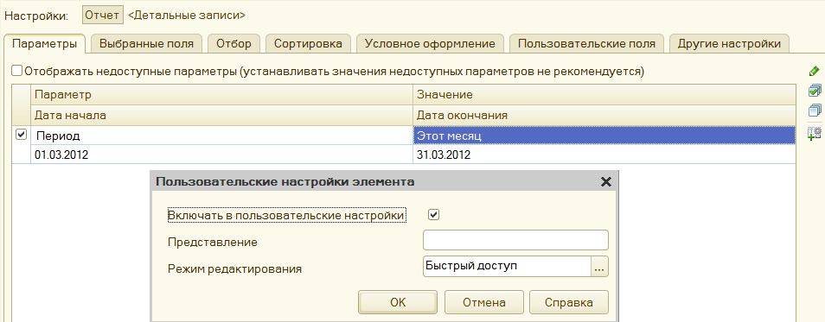
33. Укажите принадлежность отчета к подсистеме «Бухгалтерия».
34. Запустите систему в режиме «1С: Предприятие» и сформируйте созданный отчет.
35. Вернитесь в режим конфигуратора. Создайте новый План видов расчета – «ОсновныеНачисления». Представление списка – «Виды расчетов».
Примечание: План видов расчета предназначен для описания структуры хранения информации о возможных видах расчетов.
36. Укажите принадлежность объекта к подсистеме «Расчет зарплаты».
37. На закладке «Расчет» укажите, что объект будет использовать период действия и зависеть от базы по периоду действия. В качестве базового плана укажите «ОсновныеНачисления»:
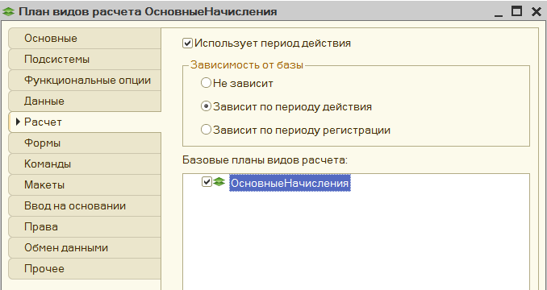
38. Перейдите на закладку «Прочее» и задайте предопределенные виды расчета. Создайте следующие элементы:
- Невыход, имя и наименование – Невыход, код – Невыход;
- Оклад, имя, код и наименование – Оклад, вытесняющий вид расчета – Невыход;
- Премия, имя, код и наименование – Премия, ведущие виды расчета – Невыход и Оклад.
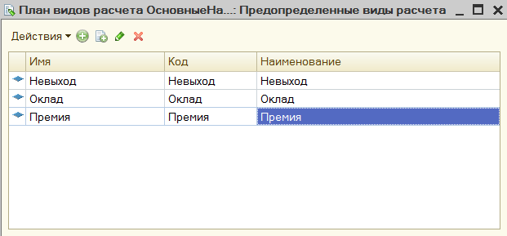

39. Добавьте новый справочник – «ВидыГрафиковРаботы». Укажите принадлежность справочника к подсистеме «Расчет зарплаты». На закладке «Прочее» создайте два предопределенных элемента – «ГрафикАдминистрации» и «ГрафикМастеров».
40. Создайте регистр сведений «ГрафикиРаботы». Этот регистр должен иметь измерения:
- ГрафикРаботы, тип – СправочникСсылка.ВидыГрафиковРаботы;
- Дата, тип – Дата.
41. Создайте ресурс регистра - «Значение», тип – Число, длина 1.
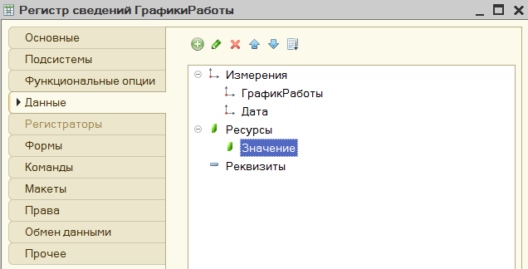
42. Укажите принадлежность регистра сведений к подсистеме «Расчет зарплаты».
43. Запустите систему в режиме «1С: Предприятие». В разделе «Расчет зарплаты» выполните команду «Графики работы». Создайте 31 запись в регистре (по количеству дней в марте) следующим образом:
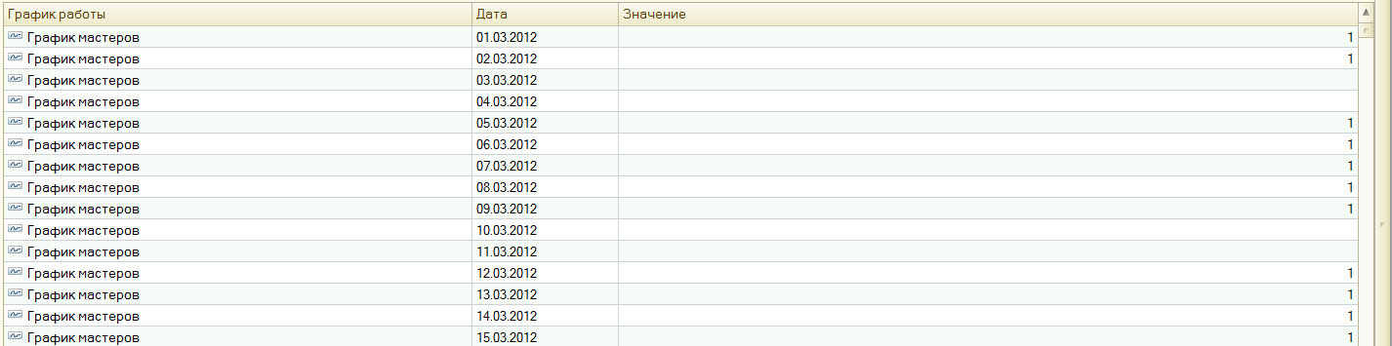
Значение у рабочих дней равно 1, у выходных дней – 0.
44. Вернитесь в режим конфигуратора. Создайте регистр расчета – «Начисления». В качестве плана видов расчета, используемого регистром, выберите «ОсновныеНачисления».
Примечание: Регистр расчета предназначен для описания структуры накопления данных, являющихся результатами расчетов.
45. Установите, что регистр будет использовать период действия, график будет задаваться в регистре сведений «ГрафикиРаботы», значение графика будет находиться в ресурсе «Значение», дата графика – в измерении «Дата».
46. Укажите, что регистр будет использовать базовый период и периодичность регистра будет – Месяц.
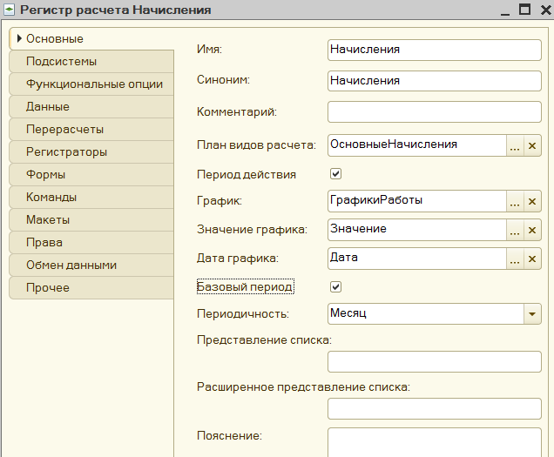
47. На закладке «Подсистемы» выберите принадлежность регистра к подсистеме «Расчет зарплаты».
48. Перейдите на вкладку «Данные» и создайте:
- измерение «Сотрудник», тип – СправочникСсылка.Сотрудники, Базовое;
- ресурс «Результат», тип – Число, длина 15, точность 2;
- реквизит «ГрафикРаботы», тип – СправочникСсылка.ВидыГрафиковРаботы, в разделе свойств «Данные» задайте свойство «Связь с графиком» по измерению «График работы»;
- реквизит «Исходные данные», тип – Число, длина 15, точность 2.
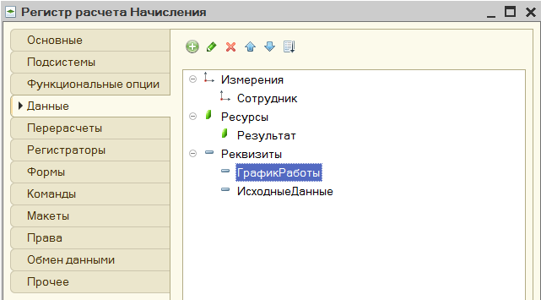
49. Перейдите на закладку «Перерасчеты». Создайте объект конфигурации Перерасчет с именем «Перерасчет». Создайте для него измерение «Сотрудник», в разделе «Связь» для него укажите:
- измерение регистра – Сотрудник;
- данные ведущих регистров – измерение «Сотрудник» регистра расчета «Начисления».
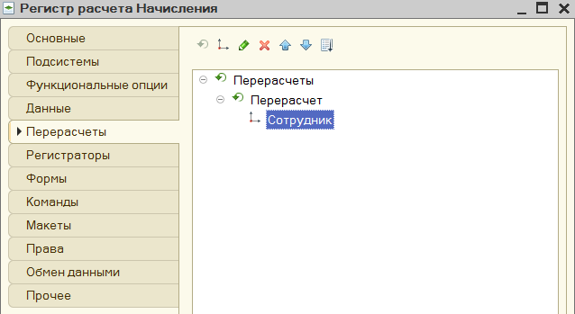
50. Отредактируйте командный интерфейс так, чтобы в подсистеме «Расчет зарплаты» была доступна команда для просмотра записей регистра расчета.

